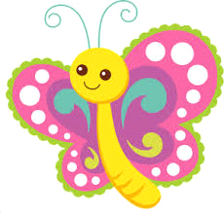*Temat zajęć tygodnia w Motylkach*

***„Sztuka być razem”***

07 - 11.10.2024

**PONIEDZIAŁEK**

* uważnie wysłuchamy wypowiemy się na temat wysłuchanego wiersza
* stworzymy mapę myśli na bazie swoich skojarzeń
* opiszemy i ocenimy zachowania swoje i innych

**WTOREK**

* dostrzeżemy zagrożenia związane z niewłaściwym i nadmiernym korzystaniem z mediów
* opowiemy o aktywnych formach rodzinnego wypoczynku
* dokonamy analizy i syntezy słuchowej wyrazów

**ŚRODA**

* rozpoznamy emocje i je nazwiemy
* ułożymy i opowiemy historyjkę obrazkową
* wykonamy pracę plastyczną

**CZWARTEK**

* przeliczymy, porównamy i stworzymy zbiory
* będziemy posługiwać się liczebnikami głównymi i porządkowymi
* uwrażliwimy się na zmiany tempa oraz wysokości dźwięków w tańcu i śpiewie
* odtworzymy muzyczne rytmy

**PIĄTEK**

* rozpoznamy i nazwiemy wartości związane z sytuacjami społecznymi, takie jak szacunek
* dowiemy się, gdzie można znaleźć wsparcie w sytuacjach trudnych
* dostrzeżemy związki przyczynowo-skutkowe
* wspólnie wykonamy pracę plastyczną – „Drzewo naszych dłoni”





